Прочитанные книги
Николай Носов «Карасик»
Валентина Осеева «Три товарища»
Лев Толстой «Косточка»
Русская народная сказка «Волк и семеро козлят»
Николай Носов «Живая шляпа»
Владимир Сутеев «Мешок яблок»
Наша книжная полка
Книги из списка педагога
Николай Носов «Живая шляпа»
Николай Носов «Карасик»
Владимир Сутеев «Мешок яблок»
Лев Толстой «Косточка»
Валентина Осеева «Три товарища»
Русская народная сказка «Волк и семеро козлят»
К. И. Чуковский «Краденое солнце»
Книги из личного списка

Макет детско-родительского читательского дневника
Автор, название произведение, кто из членов семьи читал | Отзыв на прочитанное произведение, реакция ребенка
Николай Носов, «Карасик», мама | Ребенка, с самого начала чтения, произведение заинтересовало. Даже иногда мы прерывались и я спрашивала его предположения о дальнейшем развитии событий. Неоднозначные реакции вызывали поступки главного героя Виталика. С одной стороны он понимал, что герой скрывает свой поступок, дабы уберечь себя от наказания мамы и при этом, осознавал, что Виталик не имел никакого права подставлять других. По окончании чтения, ему стало интересно, а как там стал жить карасик? И поступал ли Виталик и дальше также, продолжая прикрывать свои нехорошие поступки другими.
Иллюстрация к произведению, портрет автора
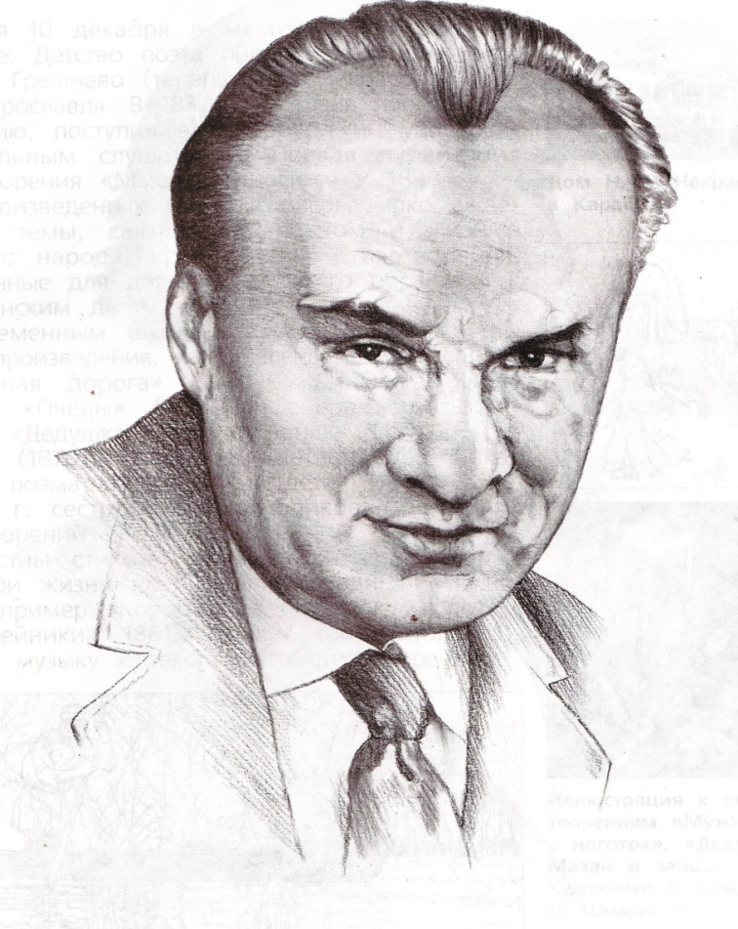
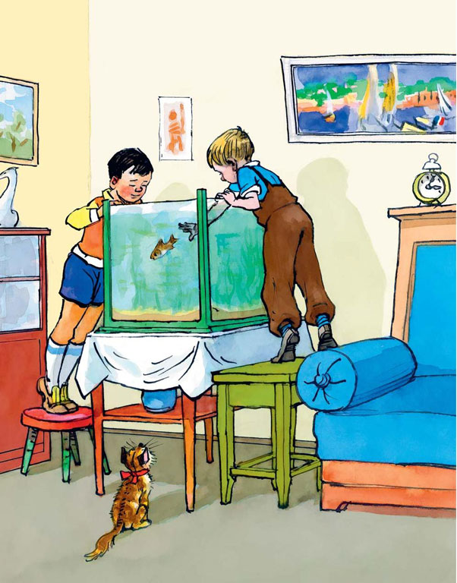
Николай Николаевич Носов
Ребята принялись ловить рыбку в аквариуме, но карась плавал быстро и не давался в руки. Они набрызгали вокруг водой, а Сережа измочил рукава до самых локтей. Наконец ему удалось схватить карасика.
Проблемный вопрос, поднимаемый в произведении:
Идеально подойдет пословица: Лучше горькая правда, чем сладкая ложь. За свои поступки, нужно быть готовым, отвечать.
Как поступил бы
Ребенок | Родитель
Сказал честно, что наверное, тоже бы поменял карасика на свисток, но кота не стал бы «подставлять», честно бы признался в своем поступке. Все равно, рано или поздно проговорился бы. Не смог бы жить обманывая родителей. | Если смотреть на поведение в реальном возрасте, то первое, я бы так не поступила. Второе, если бы поступила честно бы и сразу рассказала.

Макет детско-родительского читательского дневника
Автор, название произведение, кто из членов семьи читал | Отзыв на прочитанное произведение, реакция ребенка
Валентина Осеева «Три товарища», старшая сестра | Сразу было понятно, что каждый может оказаться в подобной ситуации. Сочувствие к главному герою, недопонимание поступка одного из мальчиков, что он вместо помощи начал поучать Витю. И гордость за второго друга, что он поделился своим завтраком, позаботился о ближнем, так сказать.
Иллюстрация к произведению, портрет автора
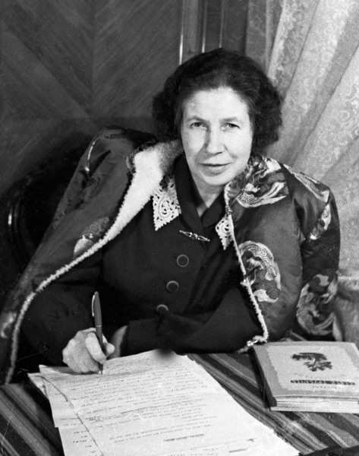
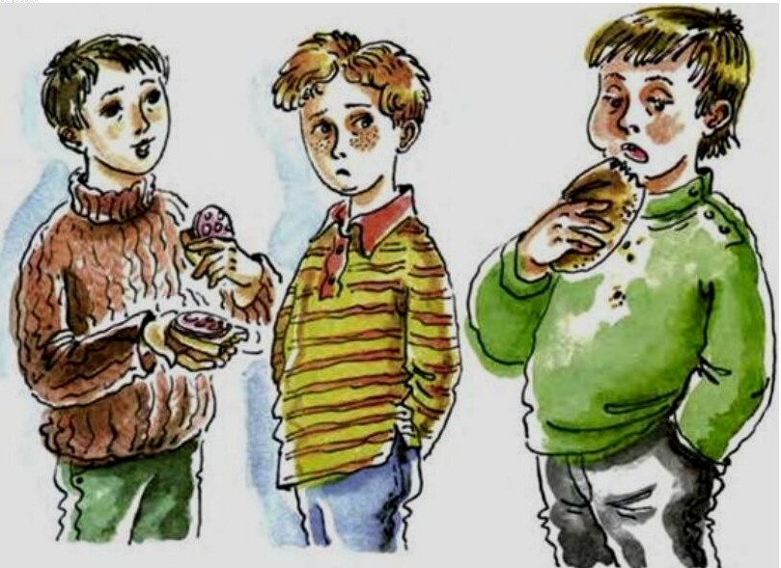
Осеева Валентина Александровна
Проблемный вопрос, поднимаемый в произведении:
Если товарищ оказался в беде, ему нужно помочь, а не говорить, как необходимо было сделать так, что бы избежать возникших трудностей.
Как поступил бы
Ребенок | Родитель
Поступил бы, как Володя и поделился бы едой. Чтобы друг не остался голодным. | Мы поступили бы, как Володя и поделились бы едой, просто так. Чтобы друг не остался голодным.

Макет детско-родительского читательского дневника
Автор, название произведение, кто из членов семьи читал | Отзыв на прочитанное произведение, реакция ребенка
Лев Толстой «Косточка», мама | В момент, когда Ваня все-таки взял сливу, ребенок испугался, что он съест вместе с косточкой. В тексте четко говориться о том, что ягода для главного героя новая, поэтому она его так и заинтересовала. А в момент, когда Ваня признался, юный слушатель вздохнул с облегчением, ведь все тайное рано или поздно становится явным.
Иллюстрация к произведению, портрет автора
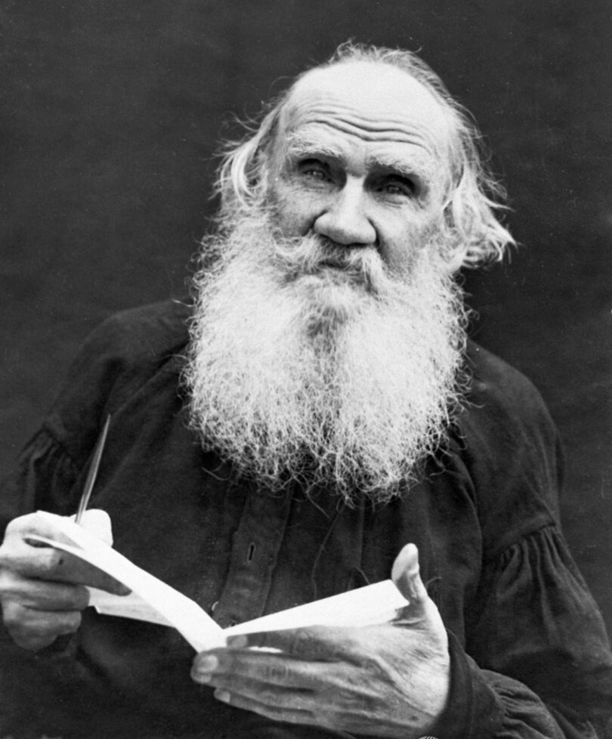
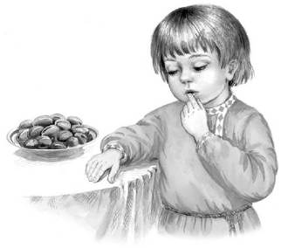
Л.Н. Толстой
Ваня, главный герой рассказа
Проблемный вопрос, поднимаемый в произведении:
Всегда ли можно поступать так, как хочется и к чему это может привести.
Как поступил бы
Ребенок | Родитель
Не съел бы ягоду, во-первых потому что она ему незнакома, а во-вторых мама сказала не есть. | Не съел бы ягоду, мама сказала не есть, да и явно она знала, сколько ягод было на тарелке.

Макет детско-родительского читательского дневника
Автор, название произведение, кто из членов семьи читал | Отзыв на прочитанное произведение, реакция ребенка
Русская народная сказка «Волк и семеро козлят», читали вместе с ребенком. | Сказка для нас была знакома. Несколько раз смотрели и мультфильм, и художественный мюзикл. Интерес от совместного прочтения был настоящим, так книги мы еще не читали ни разу в жизни. Увлеченный процессом и сюжетом, ребенок очень удивился, как быстро мы закончили прочтение произведения. Думаю, что и в будущем будем практиковать подобное чтение, уже не как участники эксперимента, а как просто желающие провести вместе вечернее время с пользой.
Иллюстрация к произведению, портрет автора
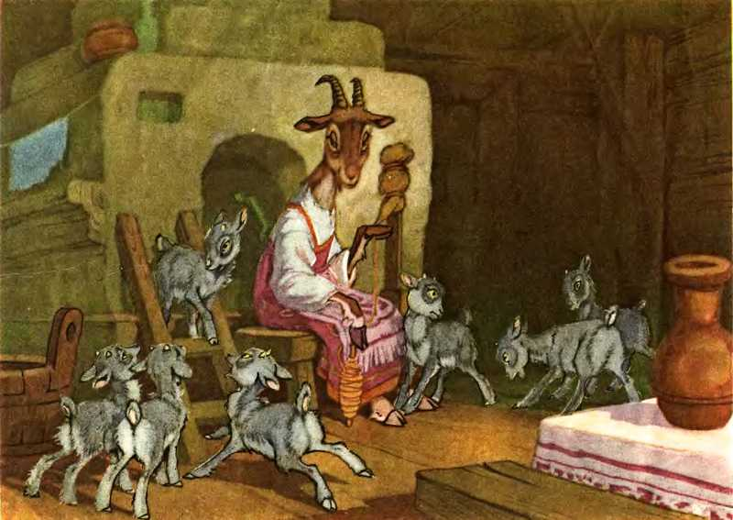
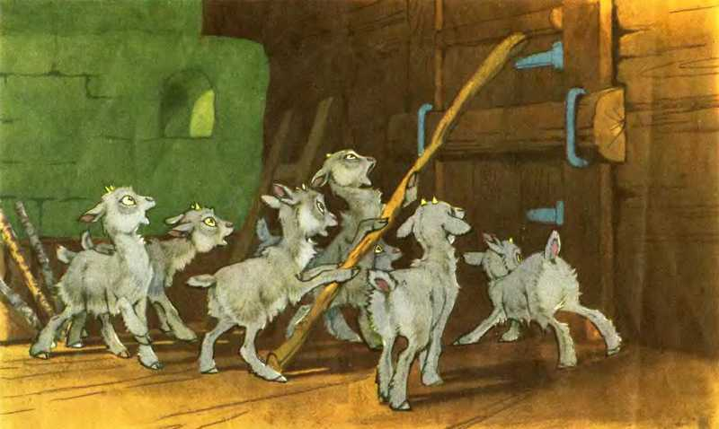
Проблемный вопрос, поднимаемый в произведении:
Насколько важно слушаться старших и какие последствия могут быть, если ослушаешься.
Как поступил бы
Ребенок | Родитель
Поверил бы и открыл дверь. Испугался того, мама бы наругала если бы этого не сделал. | Удостоверился бы, точно ли это мама и задала бы вопрос, на который только я и ребенок, знают ответ.

Макет детско-родительского читательского дневника
Автор, название произведение, кто из членов семьи читал | Отзыв на прочитанное произведение, реакция ребенка
Николай Носов «Живая шляпа», старшая сестра | Рассказ понравился тем, что герои близки по возрасту ребенку. Интересно было увидеть сестру, как говориться, с другой стороны. Слушал с удовольствием и постоянно прерывал её, чтоб уточнить какие-то детали и вопросы. Нам очень понравилась такая форма работы со старшей сестрой, думаю, дети тоже остались довольны. В процессе чтения был в недоумении, почему мальчики не играли в компьютер. Для него было целым открытием, что раньше, во времена написания данного рассказа, компьютеров не было.
Иллюстрация к произведению, портрет автора
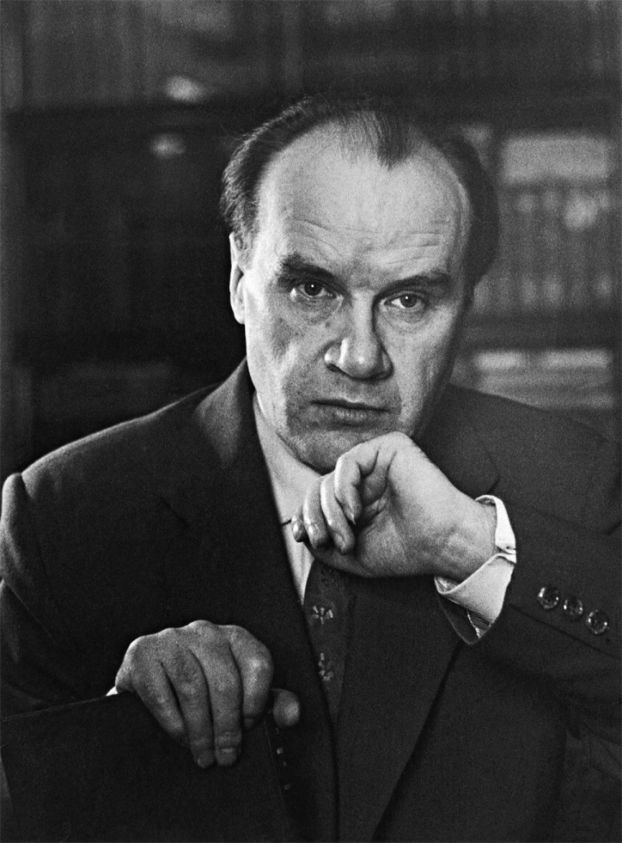
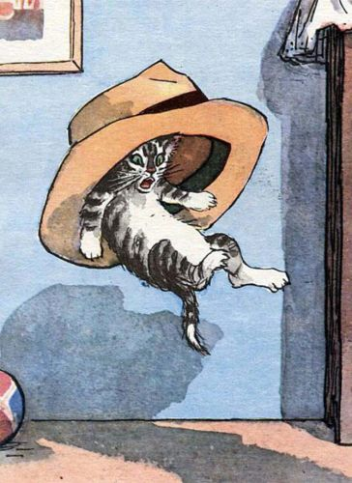
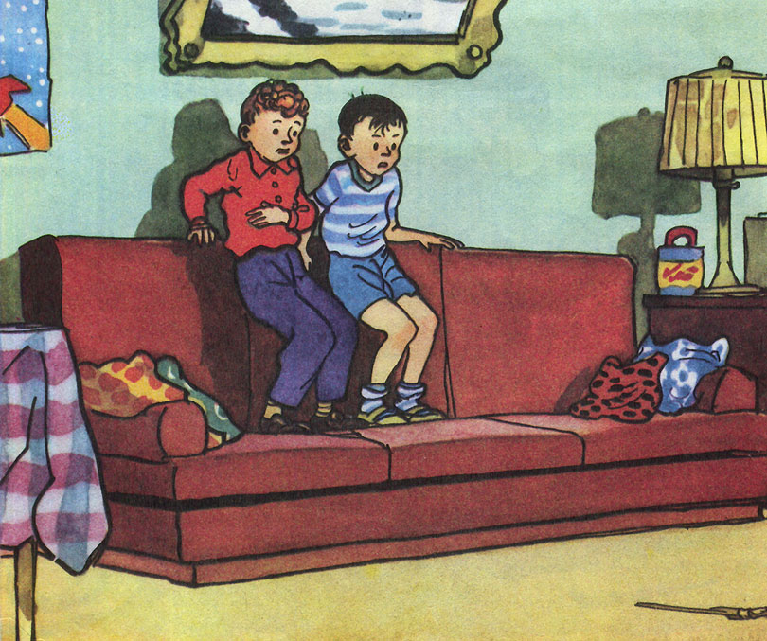
Николай Носов.
Проблемный вопрос, поднимаемый в произведении:
Иногда нам кажется все не так, как есть насамом деле.
Как поступил бы
Ребенок | Родитель
Сказал, что поднял бы шляпу несмотря ни на что. Любопытство перебороло бы страх. | Любопытство и желание узнать, что же случилось со шляпой, побороли бы страх. Поднял бы шляпу именно в тот момент, когда увидел на полу.

Автор, название произведение, кто из членов семьи читал | Отзыв на прочитанное произведение, реакция ребенка
Владимир Сутеев «Мешок яблок», мама | Сказку слушал с огромным удовольствием, представлял каждого героя, переживал, что же с ними будет дальше. Понимал, что под этими героями скрываются люди. Когда Заяц набрал целый мешок яблок, мой слушатель, спокойно вздохну и произнес: «Маленькие Зайчатки не умрут с голоду», т.е. очень прочувствовался трудностями, которые были в заячьей семье. Без комментариев не остались и последующие поступки папы Зайца, стал его ругать и говорить, что он: «бестолковый, какой-то заяц. У него там дети голодные, а он тут еду всем раздает». Самый сильный эмоциональный порыв ребенок испытал, когда Заяц остался ни с чем и отправился с пустым мешком домой. И каково же было его удивление, когда все эти звери, которым помог папа-заяц, стали приносить домой гостинцы. Именно в этот момент он осознал, что нельзя думать только о себе. В целом, произведение очень понравилось, под впечатлением, даже мультфильм посмотрели и устно сравнили с текстом сказки.
Иллюстрация к произведению, портрет автора
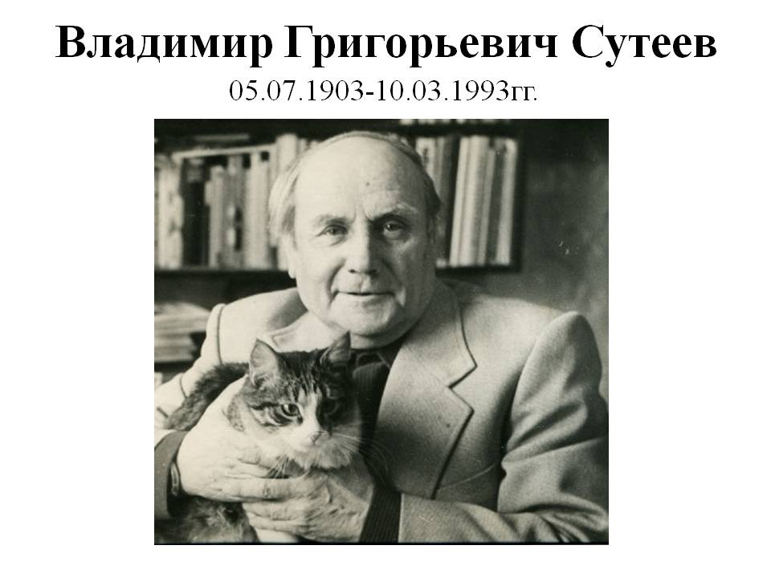
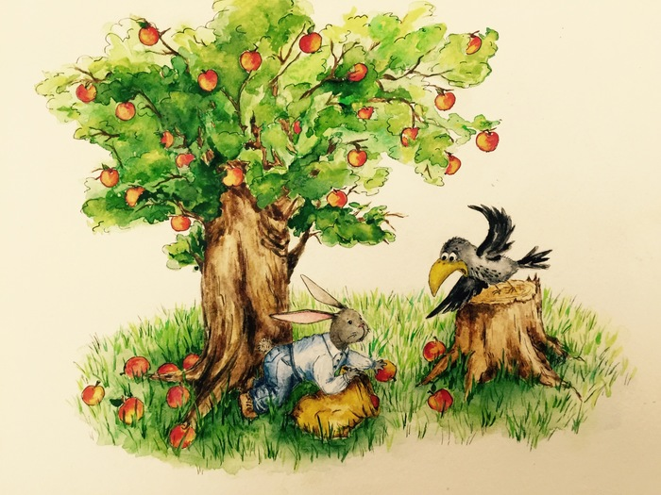
Проблемный вопрос, поднимаемый в произведении:
Если ты кому-то помог чем смог, значит тебе в твою трудную минуту тоже, кто-то поможет.
Как поступил бы
Ребенок | Родитель
В начале прочтения он ругал главного героя, что тот всем яблоки раздает и говорил, что он бы так не поступил. После того, как услышал об отзывчивых поступках зверей. Задумался и осознал, что заяц поступил правильно. Не оставил ближних в беде. | Если у меня есть возможность помочь человеку, я несомненно делаю это. И будь я на месте Зайца, то поступила бы точно также, я уверена, что добро всегда возвращается добром.

